
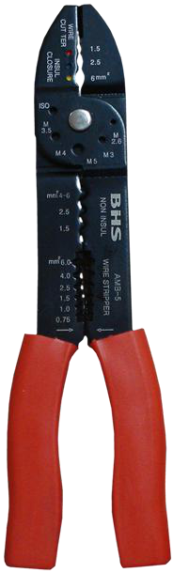
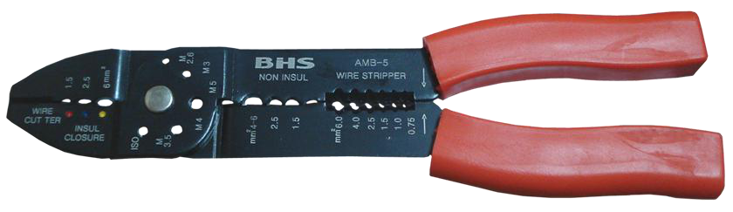
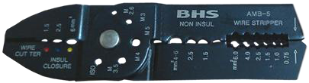
MATERIAIS ELÉTRICOS PARA AUTOMAÇÃO INDUSTRIAL EM BAIXA TENSÃO
Pag. 1
Alicate de Crimpar - Cortar e Decapar
AMB-5 - Multifunção
Alicate multifunção
Crimpa, decapa, corta fios e cabos, corta parafusos
Formato portátil e ergonômico
Metal de alta resistência
Cabo emborrachado antideslizante
De fácil manuseio
AMB-5
Reservamos o direito de alterar as características e especificações sem prévio aviso.
Contato Tel: (11) 2081-8168
WhatsApp / vendas: (11) 98324-0256 ; (11) 98368-0032
Email: comercial@bhseletronica.com.br
www.bhseletronica.com.br
Dados técnicos
Referência | AMB-5
Tipo | Alicate manual multifunção
Função | Crimpar - Decapar - Cortar
Crimpar terminais pré-isolados | Terminais pré-isolados 1,5 / 2,5 / 6 mm²
Crimpar terminais não isolados | Terminais não isolados 1,5 / 2,5 / 6 mm²
Decapagem | Cabos de 0,75 / 1,0 / 1,5 / 2,5 / 4 / 6 mm²
Cortar cabos | Cabo até 25 mm²
Cortar parafusos | M2,6 / M3,0 / M3,5 / M4,0 / M5,0
Material | Carcaça metálica de alta resistência  Cabos revestidos de plástico de formato ergonômico
Mola de pressão para abertura | Não
Peso | aprox. 0,24 kg
Comprimento | aprox. 235 mm
Largura | aprox. 65 mm
Dimensão embalagem (externa) | aprox. 110 x 280 mm
Material da embalagem | Em blister - papel tipo cartão no fundo

